附件五
107學年度聖賢國小「學習領域(學年)專業學習社群」成果報告表
學校名稱 | 聖賢國小
召集人 | 張心瑀 | Email | reiki28101@gmail.com
 |  | 電話 | 6353170#12
預期成效 | 1.經由分析診斷學生學習問題，進行專業教師對談，以提升國語文教學成效  2.透過觀課議課過程和實務經驗分享，提升教師專業成長。
備註：預期成效必須與學生學習診斷分析、提升學生學習成效之教學策略、學生學習策略、教學內容共同備課…相關。
一、目標檢核
具體檢核方式（有達到目標者請勾選）
■1 .落實教學觀察與回饋，提升教師課程設計與教學技巧
■2 .提升教師共同備課及課程發展與教學設計能力
■3 .充實教師學/群科專業知能，精進教師教學技巧
■4 .透過社群活動增能，增進教師教學媒材研發能力
■5 .將所學運用於教育現場回饋予學生，增進學生的學習成效
■6 .落實教師專業對話，進行課程規劃與討論，提升教學效能與學生學習成效
■7 .透過社群活動增能，精進教師教學技巧，並提升學生發表能力。
■8 .透過社群活動增能，進行同儕省思對話，精進教學策略及教學方法
■9 .透過專題探討與評量分析之結果，進行調整或修正教學
■10 .透過社群活動增能，提升教師班級經營能力與技巧
□11 .擬定個別或團體輔導之計畫，落實於學生輔導，協助學生正常學習
■12 .透過專題探討、共同備課、教學觀察與回饋，建構教師之學習共同體。
■13 .應用教學檔案與回饋，進行教師省思教學以調整教學設計
■14 .引導教師自我反思教學實踐，共同解決教學的問題。
■15 .將社群運作的歷程或成果整理成動、靜態資料，並分享給同儕。
□16 .其他：
需要協助的事項
□1.協助社群成員課務安排
□2.提供社群活動空間與設施
□3.協助社群經費核銷
□4.校長關心及鼓勵教師發展領導才能
■5.專業人才邀約
□6.社群召集人增能研習
□7.其他
二、社群運作紀錄
第一次社群活動內容
時間 | 10/24 |  | 地點 | 四甲教室
活動主題 | 學生學習診斷分析
活動內容 | - 教師們就本學期學生國語科學習情形分享與討論。  - 觀賞影片  講題：低成就學生的心理特質。  - 影片欣賞後綜合討論，重點於輔助低成就學生在國語科上獲得學習成就。
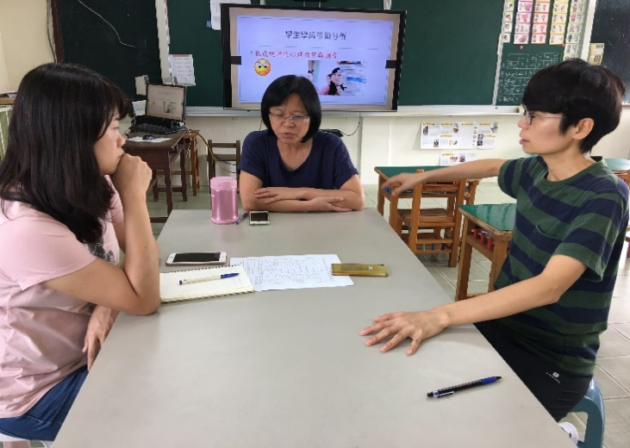 |  | 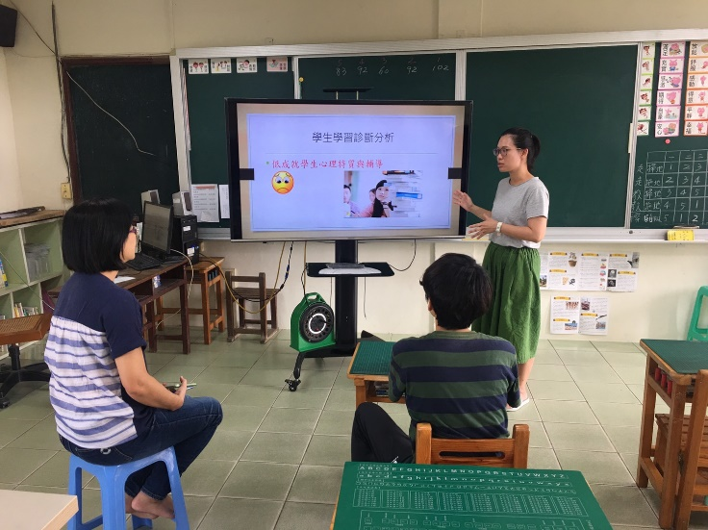
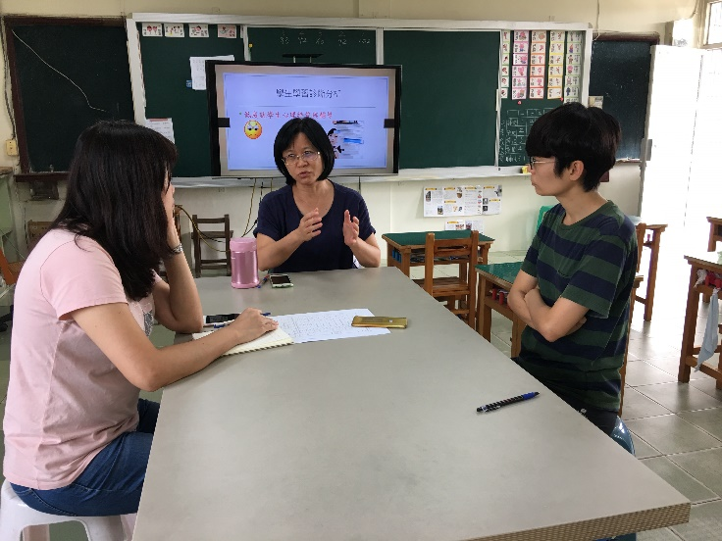 |  | 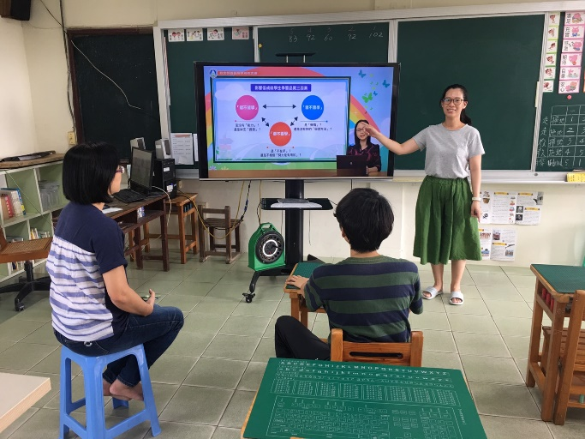

社群運作紀錄
第二次社群活動內容
時間 | 11/7 |  | 地點 | 四甲教室
活動主題 | 教學策略研討
活動內容 | - 參與陳麗雲老師直播教學策略─一課一重點。文章的形式是需要教師教的。語文教學重要的任務就是以文本為例子，透過閱讀教學讓學生學習書面語言的表達，學習文字運用，提高寫作的表達能力。  - 討論陳麗雲老師的一課一重點的應用適切性，及考慮自身學生的學習起點，該如何運作。
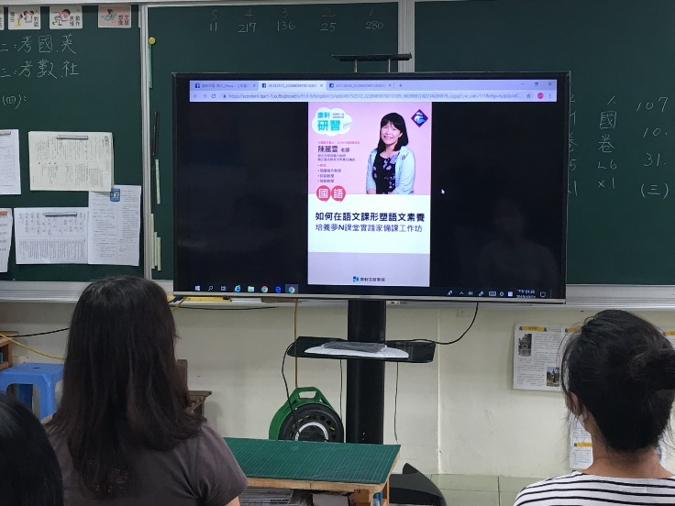 |  | 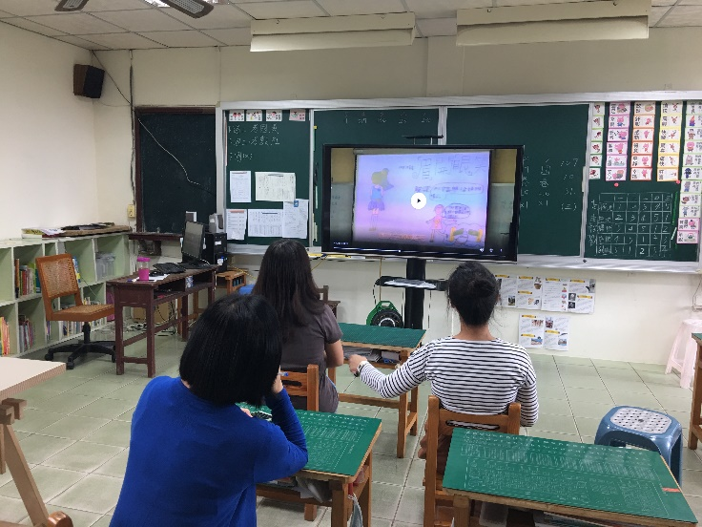
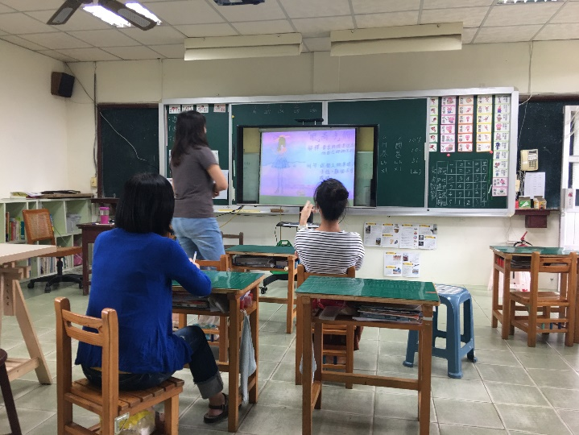 |  | 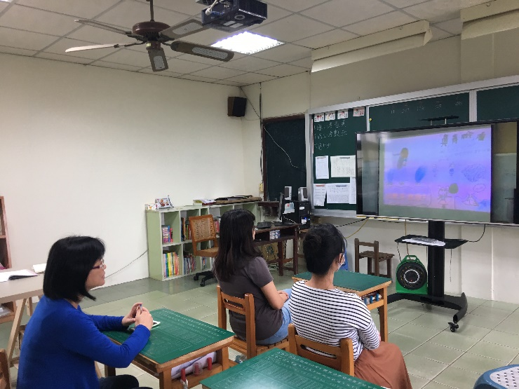

社群運作紀錄
第三次社群活動內容
時間 | 11/28 |  | 地點 | 四甲教室
活動主題 | 國語文命題技術
活動內容 | - 老師報告國語文命題的原則及技術。期許老師們應用命題的原則及技術來命題。  - 實際練習命題，修題，從中了解命題的流程、方法和技巧。
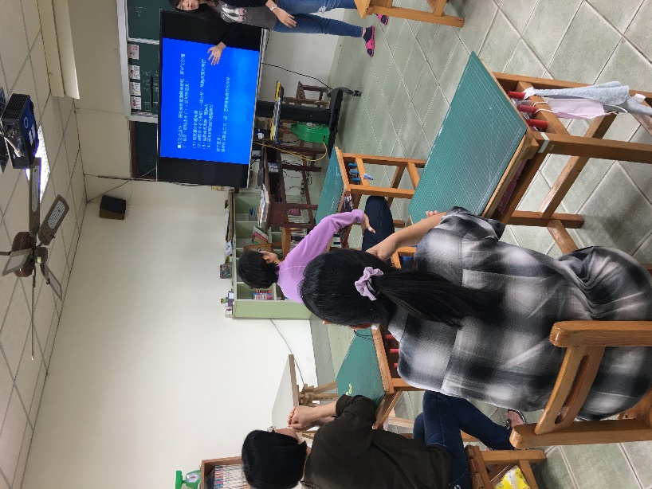 |  | 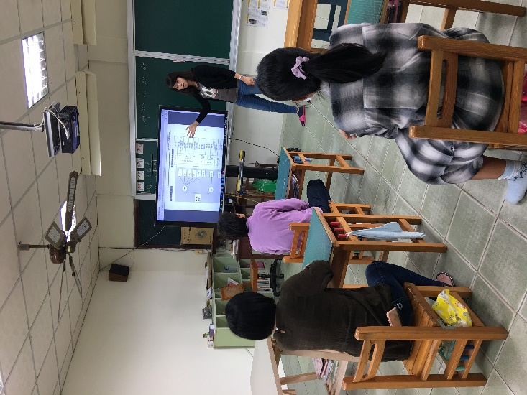
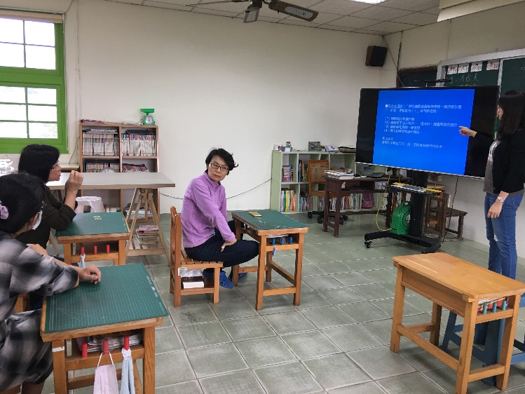 |  | 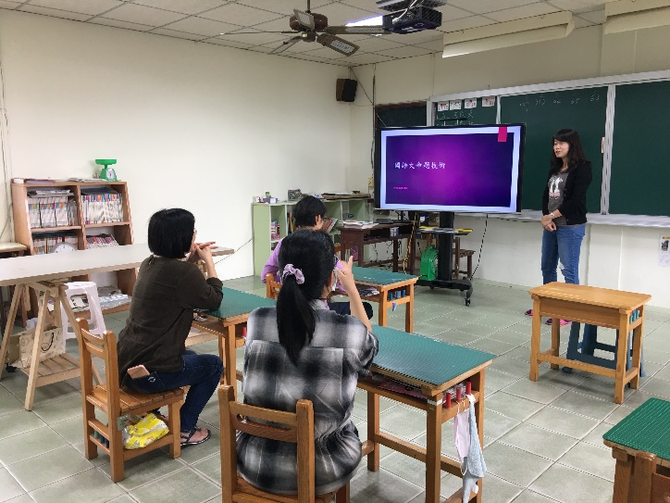

社群運作紀錄
第四次社群活動內容
時間 | 03/20 |  | 地點 | 四甲教室
活動主題 | 課程教學設計實作(共備)
活動內容 | 1.老師們進行共備，輪流分享自己所設計的課程。再由夥伴老師們回饋。  2.共備老師約定時間協助互相觀課，並討論觀課的觀察重點。
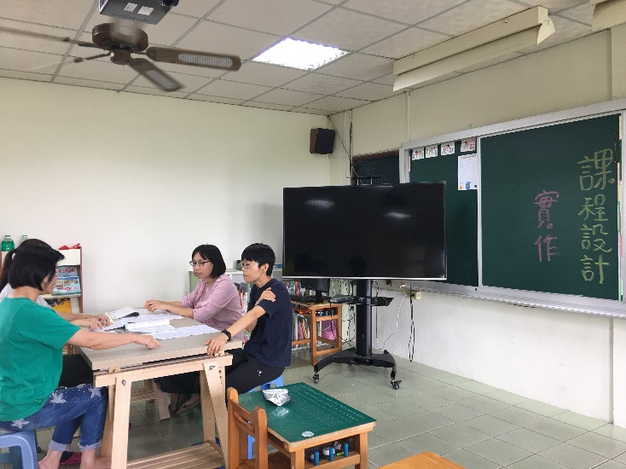 |  | 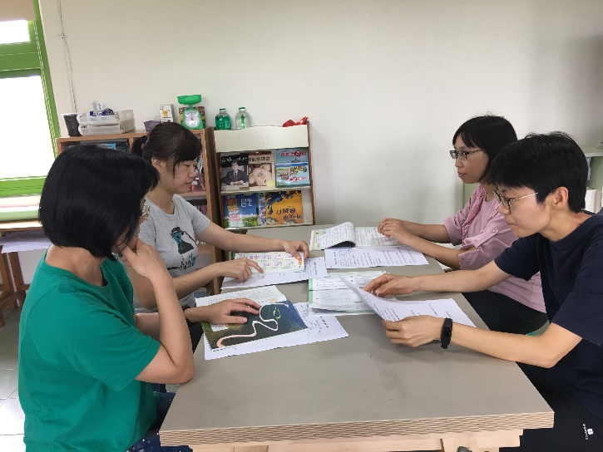
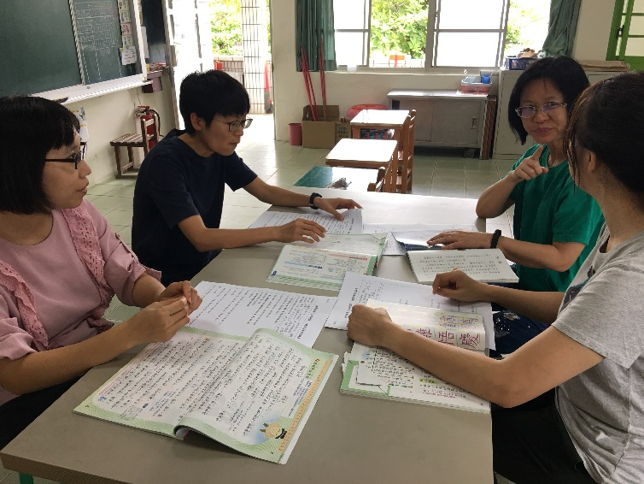 |  | 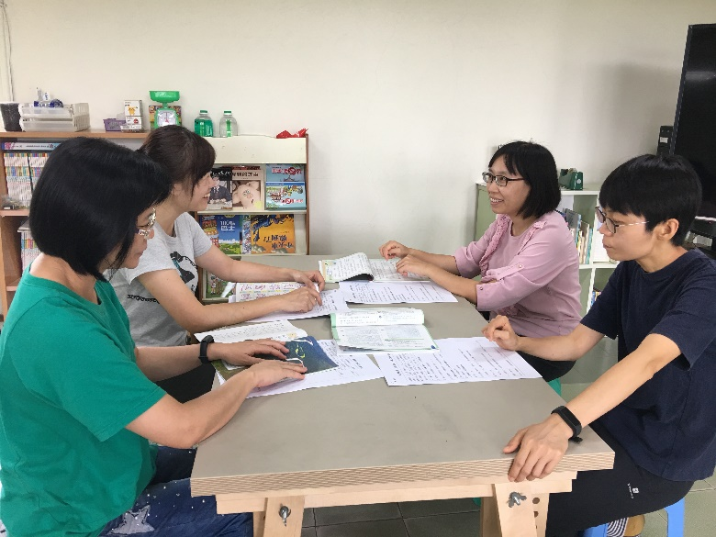

社群運作紀錄
第五次社群活動內容
時間 | 04/10 |  | 地點 | 四甲教室
活動主題 | 數學公開授課與專業回饋
活動內容 | 1.觀察老師的公開授課，教學實踐，瞭解先前教學設計是否妥當。  2.觀課老師細微觀察學生的學習歷程，以期回饋給授課老師，也精進自己的教學。
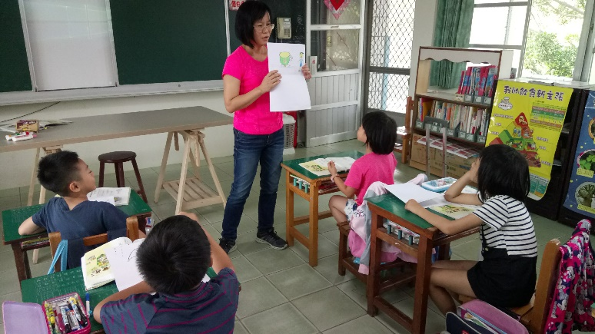 |  | 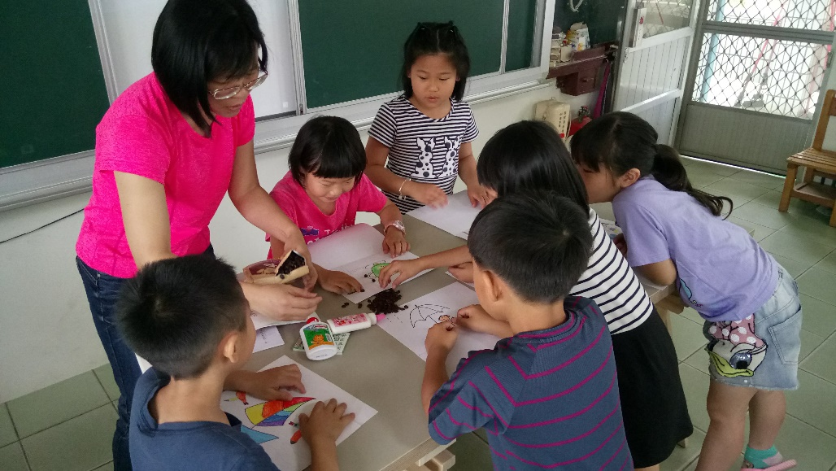
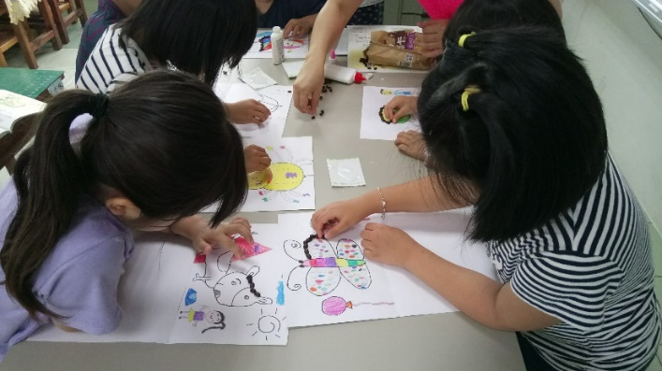 |  | 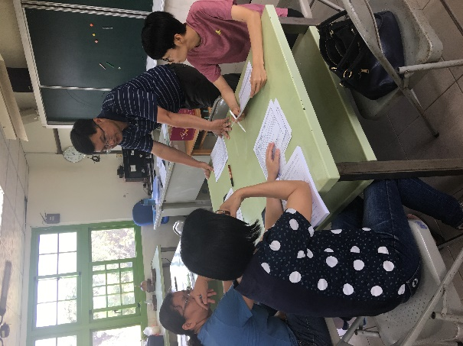

社群運作紀錄
第六次社群活動內容
時間 | 05/08 |  | 地點 | 四甲教室
活動主題 | 社群成果發表
活動內容 | - 老師們分享教學檔案，互相觀摩老師們的課堂補充資料、命題的方式、技巧，達到社群學習的成長。  - 老師分享自己的教學省思，與同仁們意見交流。
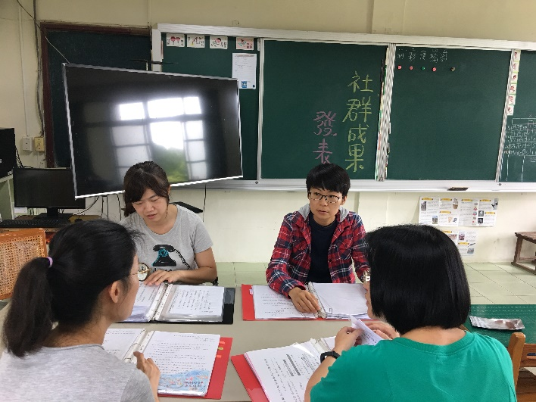 |  | 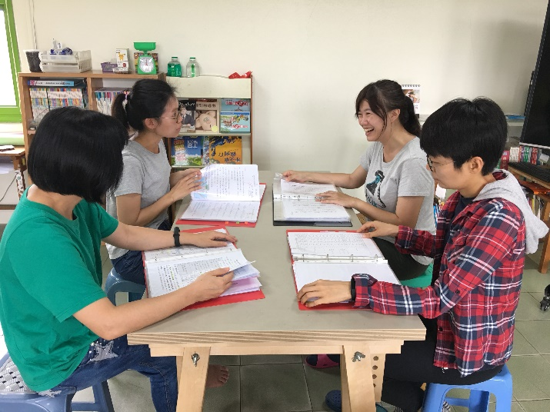
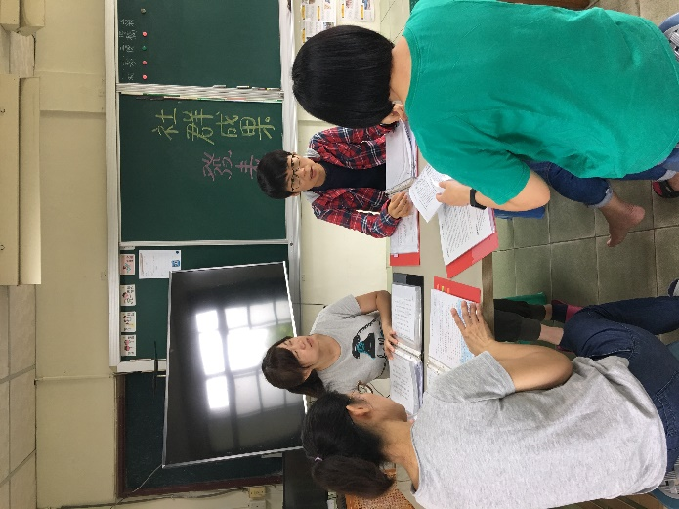 |  | 